《欧姆定律》中考复习试题
一、课前训练：
1．（汕头市2005）欧姆定律的表达式为 ，在电压U一定的条件下，导体的电阻R越小，通过导体的电流I越 。两个电阻R₁和R₂（R₁＞R₂）串联接入电路中，通过R₁的电流 （填“大于”、“等于”或“小于”）通过R₂的电流。
2．（北京市西城区2005）在某导体两端加3V电压时，通过该导体的电流为0.2A；在这个导体两端加6V的电压时，该导体的电阻等于_____Ω。当这阁导体两端的电压为0伏时，该导体的电阻等于___ Ω。
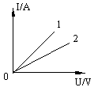3．（重庆市2005）有一个电铃，它的电阻是10Ω，额定电压为6V。现只有一个电压为9V的电源，为使电铃正常工作，应给它 （选填“串”或“并”）联一个阻值为 Ω的电阻。
[ ]4．（2005镇江市）图中1、2是用伏安法分别测定两个不同阻值的定值电阻R₁、R₂所得到的电流与电压的关系图线，则它们阻值的大小关系是 A．R₁＞R₂ B．R₁＜R₂ C．R₁= R₂ D．无法判断
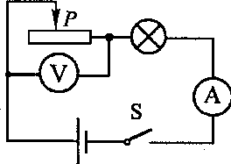
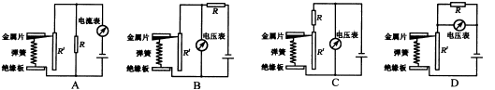
[ ]5．（2005南京市）如图4所示的电路中，电源电压保持不变．闭合开关S后，当滑动变阻器的滑片P向左移动时，下列判断正确的是A．电流表示数变大，电压表示数变小 B．电流表示数变大，电压表示数变大C．电流表示数变小，电压表示数变大 D．电流表示数变小，电压表示数变小
二、例题分类和解析
- 公式的理解类：
[ ]例1、（重庆市2004年中考题）关于公式R= ，下列说法中正确的是
A．导体的电阻与导体两端的电压成正比 B．导体的电阻与通过导体的电流成反比
C．导体的电阻与导体两端的电压成正比，与通过导体的电流成反比D．导体的电阻与导体两端的电压和通过导体的电流都无关
例2. （2003，长沙）当加在某导体两端的电压是6V时，通过导体的电流为0.5A，则该导体的电阻为________，若加在该导体两端的电压增为12V，该用电器中的电阻______。
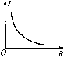
（二）图象理解类：
[ ]例1、某同学在探究“电流跟电压、电阻的关系”时，根据收集到的数据画出了如图所示的一个图像，下列结论与图像相符的是（大连市2004年中考题）A．电阻一定时，电流随着电压的增大而增大B．电阻一定时，电压随着电流的增大而增大C．电压一定时，电流随着电阻的增大而减小
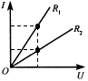
D．电压一定时，电阻随着电流的增大而减小
例2、如图是R₁和R₂两个电阻中的电流随它们两端电压变化的I—U图象，从图象可知，电阻R₁ R₂（选填“＜”、“＞”或“=”＝
[练]：（2005贵阳实验）我们已进行过“科学探究；欧姆定律”，
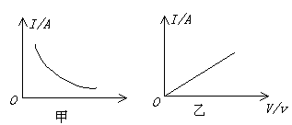
请你在方框中画出该实验的电路图。
R/Ω

.①由于电路中电流的大小受多种因素的影响，所以我们在探究某一因素变化对电流的影响时，必须保持其它因素不变，即采用了 法
②图10是某实验小组在探究过程中，根据实验数据绘制的图像，其中表示电压不变时，电流随电阻变化的图像是 图；表示电阻不变时，电流随电压变化的图像是 。(选填“甲”或“乙”)
（3）实验的结论是.① 。② 。
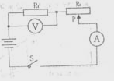
（三）仪表示数变化类：
[ ]例1．（2005绍兴市） 如图所示的电路中，闭合开关S，当滑动变阻器的滑片P向右移动时，电压表、电流表示数的变化是A.电压表、电流表的示数均变大B. 电压表、电流表的示数均变小C. 电压表示数变大，电流表示数变小D. 电压表示数变小，电流表示数变大
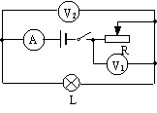[练]：（2005连云港）学习电学知识后，物理兴趣小组对亮度可调的应急灯进行了探究，发现它的亮度调节开关相当于一个滑动变阻器，电路如图所示。闭合开关，用电压表和电流表对其进行测量，调节滑动变阻器使灯泡变亮的过程中，电压表和电流表的示数变化情况是（电源电压保持不变）[ ]
A．电流表A的示数变小 B．电压表V₁的示数变大
C．电压表V₁的示数变小 D．电压表V₂的示数不变
[ ]例2、小明同学在物理实践活动中，设计了下图所示的四种用电流表或电压表示数反映弹簧所受压力大小的电路，其中R/是滑动变阻器，R是定值电阻，电源两极间电压恒定，四个电路中有一个电路能实现压力增大，电表示数增大，这个电路是（北京海淀区2004年中考题）
（四）实验设计类：
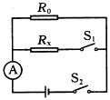
例2、在学习欧姆定律之后，老师请同学们设计一个测未知电阻R_{x}的电路，其中1组同学设计的电路如图所示。R₀为已知阻值的电阻，当S₂闭合S₁断开时，电流表读数为I；当S₂、S₁都闭合时，电流表读数为I₁。（黑龙江省2004年中考题）（1）请你写出R_{x}的表达式。
（2）请你任选器材，设计一种不同1组同学设计的测量电路，画出电路图。
（3）比较两个电路图，说一说你设计的电路的优点。

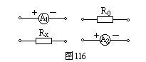
[练]：1．(1)现给定电流表1、电流表2，已知阻值的电阻R₀，电池、电键和导线若干条，用以测定未知电阻Rx的阻值。试在图116中用笔画线把电路符号连成电路图，若电路接通后，电流表1、电流表2的示数分别为I₁、I₂，则Rx=______。
(2)若将上题中两只电流表换成电压表1、电压表2，其它器材不变，根据图116画出测定未知电阻Rx阻值大小的电路图，若接通
电路后电压表1的示数为U₁、电压表2的示数为U₂，Rx=______。
（五）电路故障分析类：
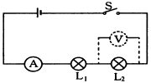
[ ]例1、小红同学在探究串联电路电流规律的实验中，按图连接好了电路，合上电键S后，发现小灯L₁、L₂均不发光，电流表示数为零．是哪里发生了故障呢?她思考了一下，然后用一个电压表分别接到电流表、灯L₁、灯L₂两端测量电压．测量结果：电流表、灯L₁两端无电压，灯L₂两端有电压，由此小红找出了电路发生故障的原因．则电路的故障可能是（无锡市2004年中考题）
A．电流表断路了B．小灯L₁断路了C．小灯L₂断路了D．小灯L₂短路了
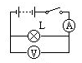[练]：某同学做实验时，如图8连接电路，闭合开关后，灯泡正常发光，但电流表指针不动，电压表读数正常，那么有可能是[ ] A．电流表已被烧坏，致使电路不通B．电流表完好，但未与导线接牢C．灯L的灯座接线处短路 D．电流表接线处碰线（电流表被短路）
（六）数据分析类：
例1、为了研究由特殊材料制成的某导体元件L的电学特性，小明和小华通过实验，测得通过该元件的电流I与加在它两端电压U的实验数据如下表所示（苏州市2004年中考题）
U/V | 0 | 1 | 2 | 3 | 4 | 5
I/（×10^{—3}A） | 0 | 20 | 80 | 180 | 320 | 500
观察表中的实验数据，小明、小华对I与U间的关系提出以下猜想；猜想甲：通过导体元件L的电流可能与加在它两端电压成正比．猜想乙：通过导体元件L的电流可能与加在它两端电压的平方成正比；猜想丙：加在导体元件L两端电压可能与通过它的电流的平方成正比；经分析与论证，你认为，表中的实验数据支持上述哪种猜想?答： 。
通过导体元件L的电流I与加在它两端电压U之间的关系式应是：I= 。
[练]：电学课中，老师曾讲过“水果电池”，激发了某同学对苹果导电性能的探究：（黄冈市2004年中考题）（1）你认为苹果的导电性能可能与苹果的哪些因素有关？
你的猜想是： 。
（2）下表是该同学用伏安法，在一定电压下研究苹果形状、甜度和通过的电流的实验数据：
 | 苹果1一般甜 | 苹果2较甜 | 苹果3很甜
完整 | 100（μA） | 200（μA） | 300（μA）
削了皮 | 100（μA） | 200（μA） | 300（μA）
切掉一部分 | 100（μA） | 200（μA） | 300（μA）
根据上述表格信息，把能得出的探究结论写出两条填在横线上。
结论一： 。结论二： 。
三、课后巩固练习：
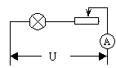1．（重庆市2005）一个导体两端的电压为4V时，通过它的电流为0.5A，该导体的电阻为 Ω；当这个导体两端不加电压时，该导体的电阻为 Ω。
2．(泉州市2005)如图所示，电源电压9V且保持不变，电流表的量程为0～0.6A，小灯泡标有“6V 4W”，则小灯泡的电阻是 Ω，为了不让电路中的电流超过电流表的量程，滑动变阻器接入电路的电阻最小值是 Ω。
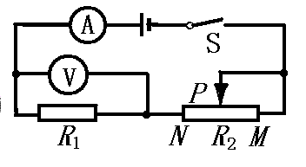
[ ]4．（2005徐州市）如图所示，当滑动变阻器的滑片向N端滑动时，电流表和电压表示数的变化情况是A．两表示数都变大 B．两表示数都变小C．电流示数变大，电压表示数变小D．电流示数变小，电压表示数变大
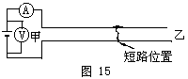5．在相距20km的甲、乙两地之间有两条输电线，已知输电线每米长的电阻为0.01Ω．现输电线在某处发生短路，为确定短路的位置，检修员利用电压表、电流表和电源接成如图15所示电路进行测量．当电压表的示数为1.5V时，电流表的示数为30mA，问：短路位置离甲地多少千米？
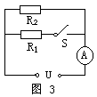6．图3所示的电路中，电压U保持不变，R₁＝3R₂，开关S 断开时，电流表示数为I _{l} ,开关S 闭合时，电流表示数为I₂ . 则I₁ : I₂＝______.

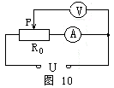 [ ]7．图10所示的电路中，电压U保持不变，R₀为滑动变阻器，当滑动片P向右滑动时, 下列叙述正确的是A.电流表示数变小，电压表示数变大 B．电流表示数变大，电压表示数变小C. 电流表示数不变，电压表示数变小 D．电流表示数不变，电压表示数变大
8．（南京市2005）图示电路，电源电压保持不变，电阻R₁=5Ω，R₂=15Ω．
(1)若开关S_{l}、S₂都断开时，电流表示数为O.2A，则电源电压是 V；
(2)若开关S_{l}、S₂都闭合时，电流表示数为O.9A，则通过电阻R₃的电流是 A．
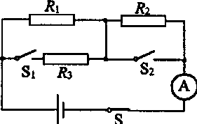
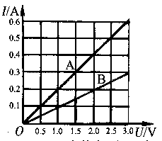
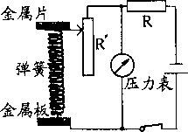
9．（无锡市2005）小明设计了如图所示的压力测量仪，可以反映弹簧上方金属片受到压力的大小。其中R‘是滑动变阻器，R是定值电阻，电源电压恒定不变，压力表实际上是一个电压表。当金属片受到的压力增大时，变阻器的阻值 ，压力表示数 (选填“变大”、“变小”或“不变”)。
10．（无锡市2005）在某温度下，两个电路元件A和B中的电流与其两端电压的关系如图所示。则由图可知，元件A的电阻为 Ω；将A和B并联后接在电压为2.OV的电源两端，则通过A和B的总电流是 A。
11．（2005泰州市）做测定电阻阻值的实验. (1)小明根据图20所示的电路图，将图21中的实验器材连接成实验电路. 同小组的小亮在检查时认为，从实验目的来看，实验电路上有一根导线连接错了，建议小明改接. ①请你在接错的那根线上打“×”；②另画一根导线，使电路连接正确；③如果不改接这根导线，对实验的影响是：__________________ （具体说明是什么影响）.
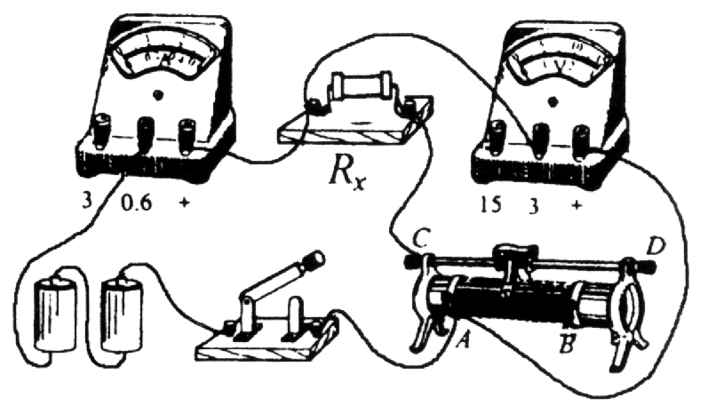
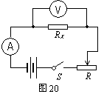(2)小明将电路改接正确后，合上开关，调节变阻器的滑片到某位置时，电压表和电流表的指示如图22所示，则电压表的读数是 V，电流表的读数是 A，被测电阻R_{x}的阻值是 Ω.
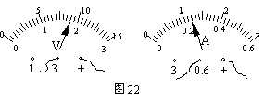

(3)小明和小亮为他俩在全班首先获得测量结果而高兴，准备整理实验器材结束实验. 你认为他们的实验真的结束了吗？你会给他们提出什么建议呢？①写出你的建议：_______________ _；②你提出这个建议的目的是：_______ _
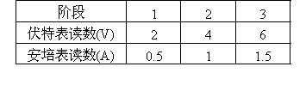
13．在电阻不变的条件下，实验中三个阶段的电路自左至右如图96所示，测得的读数如下表：
(1)研究这些数据，找出电流强度和电压关系。
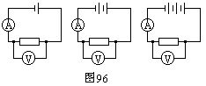
(2)在这个电路中产生2安培电流，需要加多大电压？
(3)电路中电阻的阻值是多少？
(4)若换用较大阻值的电阻，电流表读数怎样变化？

